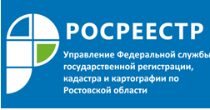

Пресс-релиз 19.07.2019

НАРУШЕНИЯ ТРЕБОВАНИЙ ЗАКОНОДАТЕЛЬСТВА, ВЫЯВЛЯЕМЫЕ
В РАМКАХ ГОСУДАРСТВЕННОГО ЗЕМЕЛЬНОГО НАДЗОРА

В первом полугодии 2019 года УправлениемРосреестра по Ростовской области в рамках государственного земельного надзора проведена 1751 проверка соблюдения обязательных требований земельного законодательства. Выявлено 1254 нарушения земельного законодательства Российской Федерации. К административной ответственности привлечено 1163 правонарушителя.
Наиболее часто встречающимися случаями нарушения обязательных требованийявляются:
1. Использование земельного участка без предусмотренных законодательством прав – 48% от общего количества выявленных правонарушений.
Чаще всего жители Ростовской области самовольно занимают земельные участки для получения материальной выгоды за счет уклонения от уплаты налога, арендных платежей, а также чтобы избежать затрат на приобретение земельного участка в собственность на основании договора купли-продажи.
Другая причина - незнание о наличии правонарушения в связи с тем, что кадастровые работы не проводились, сведения о местоположении границ земельного участка и его фактической площади отсутствуют.
2.Использование земельных участков на основании прав, возникших в силу закона, но не зарегистрированных в установленном порядке – 28% от общего количества выявленных правонарушений.
Причиной нарушения такого обязательного требования является отсутствие в законодательных актах Российской Федерации срока, в течение которого необходимо осуществить государственную регистрацию возникшего права на земельный участок, а также нежелание правообладателей оплачивать проведение кадастровых работ и подачу документов для государственной регистрации права.
3.Использование земельного участка не в соответствии с установленным целевым назначением и (или) разрешенным использованием – 21% от общего количества выявленных правонарушений.
Основной причиной правонарушений, связанных с нецелевым использованием земельных участков, является получение материальной выгоды и конкурентных преимуществ за счет более низкой кадастровой стоимости земельных участков в сравнении с кадастровой стоимостью земельного участка, вид разрешенного использования которого приведен в соответствие с фактическим использованием.
4.Неиспользование земельного участка, предназначенного для жилищного или иного строительства, садоводства, огородничества – 3% от общего количества выявленных правонарушений.
Нарушения такого вида совершаются, как правило, по причине отсутствия денежных средств на производство строительных работ.
Управление Росреестра по Ростовской области рекомендует правообладателям земельных участков самостоятельно оценить наличие нарушений земельного законодательства при использовании земельных участков с помощьюследующего списка вопросов.

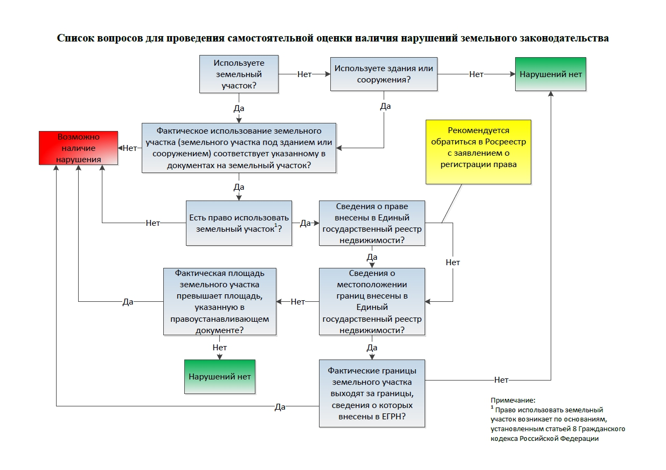
Также Управление Росреестра по Ростовской области рекомендует ознакомиться с рубрикой «Вопрос-ответ», в которой представлен перечень ответов на наиболее актуальные вопросы, поступающие в ведомство от граждан.
Информация доступна по ссылке: https://rosreestr.ru/site/open-service/statistika-i-analitika/rubrika-vopros-otvet/.

